4-сабак Маалыматтын адамга болгон таасири.

Киришүү: Өткөн сабакта биз маалымат кандай болушу мүмкүн экенин талдаганбыз. Интернетте, телевизордо айтылгандардын баарына эле ишене бербөө керектигин билгенбиз. Бүгүн болсо, белгилүү бир кызыкчылыктары бар адамдардын колунда маалымат кандайча күчтүү куралга айланаары туурасында сөз кылабыз. «Рекламщиктер», саясатчылар, чечим кабыл алуучу адамдар өз максаттарына маалыматты кантип колдонушат? Бул же тигил ММКнын ээси ким экенин билүү эмне үчүн маанилүү?
Слайддын № | Слайддын мазмуну | Слайддагы текст | Кадр артындагы текст
Слайд 1 | Визуалдык материалдардын түрлөрү | ММКдагы материалдардын функциясы:  - маалымдоо  - реклама: коммерциялык - социалдык  - агитация  - саясий агитация  - пропаганда  - PR-кампания | ММКда биз ар кандай материалдарды кезиктиришибиз мүмкүн, алардын функциялары ар түрдүү. Мисалы:  - маалымдоо  - реклама: коммерциялык - социалдык  - агитация  - саясий агитация  - пропаганда  - PR-кампания  - Булардын ар бирин кеңири талдап көрөлү.
Слайд 2 | маалымдоо | Слайд 5 (мурдагы презентациянын сүрөттөрү)  Маалымдоо - бир нерсе болуп жатканы же боло турганы туурасында жарыялоо. Башкача айтканда, окуган адам ал нерсе жөнүндө жөн гана билиши үчүн берилген маалымат. | Маалымдоо - бир нерсе болуп жатканы же боло турганы туурасында жарыялоо. Башкача айтканда, окуган адам ал нерсе жөнүндө жөн гана билиши үчүн берилген маалымат. Муну менен ал маселеге окурмандын же көрүүчүнүн мамилесин же аракетин өзгөртүү максаты көздөлбөйт.
Слайд 3 | Реклама | Коммерциялык реклама 2- слайддын сүрөттөрү  Товардын рекламасы  Кызмат көрсөтүү жөнүндө реклама  Уюмду рекламалоо  Окуяны рекламалоо  Идеяны рекламалоо ж.б. | Реклама — бул каалагандай жол менен, каалагандай формада жана каалагандай каражаттарды пайдалануу менен чексиз адамдардын тобуна арналган, алардын көңүлүн рекламаланып жаткан объектке буруу, ага карата кызыгууну жаратуу, рынокто аны жылдыруу максатында таркатылган маалымат.  Рекламаны коммерциялык жана социалдык деп бөлүүгө болот.  коммерциялык - товарды же кызматты пайда табуу максатында рекламалоо; бардык коммерциялык рекламанын максаты сатууну көбөйтүү.
Слайд 4 | Социалдык реклама | 3-слайддын сүрөттөрү  социалдык – коомчулукка реклама аркылуу коомдогу көйгөйлүү маселелер туурасында түшүндүрүү аракети. | Социалдык рекламаны коомчулукка реклама аркылуу коомдогу көйгөйлүү маселелер туурасында түшүндүрүү үчүн колдонушат. Маселен, эрте никелердин адамдардын ден соолугуна зыяндуулугу, өзгөчө балдардын тең укуктуулугу (аутизм менен ооругандар мисалы), ден соолугу жагынан мүмкүнчүлүгү чектелген адамдардын тең укуктуулугу (майыптар), алар да үйдө отурбай көчөгө чыгып, эс алуу жайларына, кинотеатрларга ж.б. барууга мүмкүнчүлүктөрдү түзүп берүү.
Слайд 5 | агитация | агитация - кеңири массанын арасындагы оозеки жана басма ишмердүүлүк, калкты саясий жактан тарбиялоого багытталган кандайдыр бир идеяны таркатуу максатын көздөйт жана коомчулукту аларды коомдук-саясий турмушка активдүү катышууга чакырат. | Аларга шайлоочулар менен жолугушуу, митингдер, жүрүштөр, көрсөтмө агитацияга плакаттар, баракчалар, сырткы жарнак, (баннер, щит, көчөдөгү мониторлор) кирет.
Слайд 6 | саясий агитация | саясий үгүт (агитация) – бул да рекламанын бир түрү. Биз аны шайлоолор убагында көрүп жүрөбүз. Тиги же бул талапкерге, саясий партияга добуш берүүгө же каршы добуш берүүгө үндөйт.  4-слайддын сүрөттөрү | Саясий үгүттүн эң көрүнүктүү мисалы – шайлоо агитациясы. Ал шайлоочуларды келип добуш берүүгө же бул же тигил талапкерге добушун берүүгө үндөйт. Шайлоо алдындагы үгүт иштерине талкуулар, тегерек столдор, интервью, видео материал, басма материалдар (чөнтөк календарлары) кирет.
Слайд 7 | пропаганда | Мурдагы презентациядагы 6-слайддын сүрөттөрү  Пропаганда.  Заманбап дүйнөдө коомдук пикирди калыптандыруу же пропагандисттердин башка максаттары үчүн көз караштарды, фактыларды, аргументтерди, анын ичинде атайлап бурмаланган маалыматтарды ачык таркатуу катары кабыл алынат. | Пропаганда - агитациянын бир түрү. Берилип жаткан маалымат бизге кандайдыр бир пикирди таңуулайт. Пропаганда тоталитардык жана авторитардык режимдерде таасир этүүнүн натыйжалуу куралы болуп саналат. Советтер союзунда, нацисттик Германияда, Түндү Кореяда (азыркы күндө) кеңири колдонулган.
Слайд 8 | PR-кампания | PR-кампания - бул кампаниянын уюштуруучусунун маселелерин чечүүгө багытталган иш чаралардын топтому - коммерциялык, саясий же социалдык. (картинка табуу керек ) | PR-кампания – керектөөчүнүн же башка кызыктар тараптардын аң-сезиминде ал уюм туурасында жакшы ой-пикир жаратуу. Маселен, белгилүү бир магазиндин өз сатып алуучуларынын арасында лотерея ойнотуусу бул – PR-кампания.
Слайд 9 | Рекламалардын мисалдары | 8-слайддын сүрөттөрү  Тиш щеткага силер канчалык көп тиш пастасын сыгасыңар? | Тиш щеткага силер канчалык көп тиш пастасын сыгасыңар? А силер билесиңерби, тиш жууганга канчалык паста жетиштүү болот?
Слайд 10 |  | Чынында врачтар тиш пастаны бир кичине тоголок – буурчактай эле колдонууну сунуштайт. Бул тишти тазалаганга толук жетет, демек тиш пастаны үч эсе аз сатып аласыңар. | Чынында врачтар тиш пастаны бир кичине тоголок – буурчактай эле колдонууну сунуштайт. Бул тишти тазалаганга толук жетет, демек тиш пастаны үч эсе аз сатып аласыңар.  Тиш пастасын мындай көп колдонууну бизге реклама таңуулап койгон, анткени ар бир рекламадан биз тиш щетканы бойлото толук сыгылган тиш пастасын көрөбүз. Бул тиш пастанын көп сатылышы үчүн колдонулган маркетингдик амал.
Слайд 11 |  | (кадр артындагы создөрдүн биринчи абзацынан кийин)  Реклама кандайча биздин ынанымдарыбызды калыптандыраарына мисалдар:  - Азыр майрамдык дасторкондо сөзсүз кока-кол болушу керек деген ишеним кеңири тараган.  - Же, дароо эки сагыз чайнаш керек деген. | Дээрлик ар бир маалымат адамга таасир тийгизет. Эстеп көргүлө, акыркы жолу качан кино көрүп жатып ыйладыңар эле, Кайрат Примбердиевдин «Голос» шоусундагы ийгилиги кандайча шыктандырган, же 5-каналдан рак менен ооруган баланы көрсөткөндө кантип кайгырдыңар эле. А балким пенсионерлерди алдап кеткен шылуундар кыжардангансыңар. Адам баласы ушундай жаралган, аң-сезимибиз маалыматты дароо кабыл алат, ал эми сезим туюмубуз аны көпкө сактап калат (ушул сөздөрдөн кийин экранда текст пайда болот )
Слайд 12 |  | Булар кандай максатты жасалат деп ойлойсуңар? | Ушундай жол менен реклама берүүчүлөр адамдардын керектөөлөрүн өстүрүүгө, аны менен бирге сатуунун жогорулашына түрткү болушат. Рекламаны карап туруп, көрүүчү ойлошу мүмкүн бир сагыз жетишсиз болот деп.
Слайд13 |  | 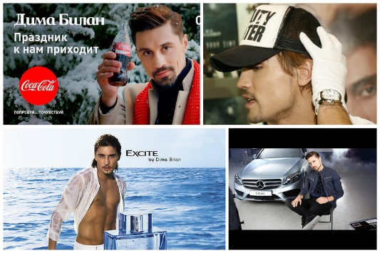  Вставить пару картинок типа этих для примера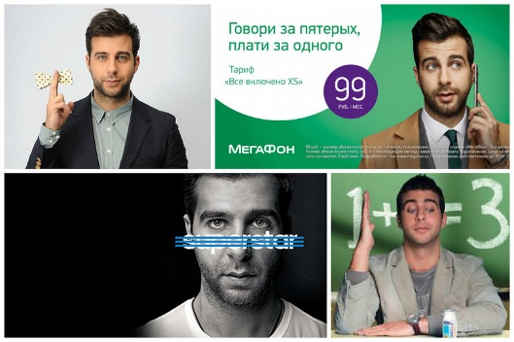 | Реклама аркылуу манипуляциялоонун ар кандай амалдары бар. Мисалы, бир товарды рекламаланып жаткан товар менен салыштыруу, порошок же сок. Кээде рекламага атактуу жылдыздарды тартып, ал ырчы же актер рекламаланып жаткан товарсыз бир күн да жашай албастыгын айтып, ал товарга ийгиликтин образы таңүүланат. Ушул эле принципте социалдык тармактардын “жылдыздарынын” акча табуу ишмердүүлүгү түзүлгөн.
Слайд14 |  |  | Белгилүү вайнерлер (кыска видео тарткан социалдык тармактын колдонуучулары) көп учурда кайсы бир товарды рекламалашат, аны менен акча табышат. Кыргызстанда орточо эсеп бир пост (сүрөт же текст жайгаштыруу) 500 доллар турат. Мисалы, инстаграммда ага жүз миңдеген адамдар жазылган колдонуучу, белгилүү бир маркадагы суусундукту ичпей бир күн да тура албайм деп жазса, бул реклама.) Көптөгөн өспүрүмдөр өз кумирлерине окшош болууну каалашат, реклама берүүчүлө мына ушундан пайдаланышат. Бул өспүрүмдөрдүн психологиясын манипуляциялоо.
Слайд 15 |  | 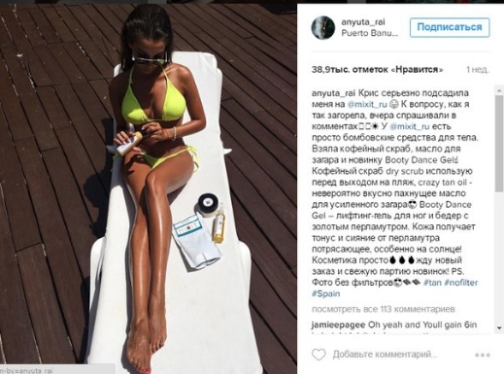  Ушул сыяктуу бир сүрөт табуу керек | Белгилүү вайнерлер (кыска видео тарткан социалдык тармактын колдонуучулары) көп учурда кайсы бир товарды рекламалашат, аны менен акча табышат. Кыргызстанда орточо эсеп бир пост (сүрөт же текст жайгаштыруу) 500 доллар турат. Мисалы, инстаграммда ага жүз миңдеген адамдар жазылган колдонуучу, белгилүү бир маркадагы суусундукту ичпей бир күн да тура албайм деп жазса, бул реклама.) Көптөгөн өспүрүмдөр өз кумирлерине окшош болууну каалашат, реклама берүүчүлө мына ушундан пайдаланышат. Бул өспүрүмдөрдүн психологиясын манипуляциялоо.
Слайд 16 | Манипуляция | Манипуляция  Ушул сыяктуу бир сүрөт табуу керек 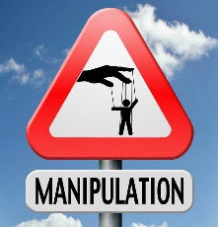 | Манипуляция амалдары – жалаң эле рекламада колдонулбайт. Информация коомдук аң-сезимди манипуляция кылуунун куралы болуп калат. Кандайдыр бир окуя, көрүнүш боюнча бул же тигил көз карашты калыптандыруу керек болгондо малымат абдан чоң жардам берет. Массалык маалымат каражаттары пропаганданын куралы болушу мүмкүн. Бул ушундай күчтүү курал, бир улутту экинчи улуттун өкүлдөрүн ырайымсыз түрдө жок кылууга мажбурлай алган эбегейсиз чоң күчкө ээ.  Мисалы, Йозеф Геббельс – Гитлердин убагындагы Германиянын пропаганда министри - национал-социалисттердин популярдуулугунун өсүшүнө чоң салым кошкон. Ал фашизм идеясын алдыга жылдыруу үчүн радио, кинематографты актвидүү пайдаланган, анткени теелвидение ал кезде анча кеңири тараган эмес, мунун менен ал холокосттун уюштуруучуларынын бир болуп калды, анткени еврейлерди жок кылуу идеясына бүтүндөй бир өлкөнү идеологиялык жактан даярдап койгон.
 |  | 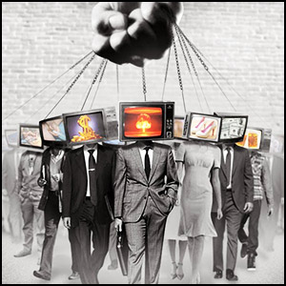  Ушуга окшош башка сүрөт табуу керек | Маалыматтын негизинде силерде эмнеге болбосун көз караша калыптанышы мүмкүн, адамга карата гана эмес, кандайдыр бир окуч, көрүнүш, деги эмнеге болбосун. Бардык эле ММК менен журналисттер сатылма эмес. Бирок, бүгүнкү күндө ММК маалымат таратууда абдан чоң ролго ээ, ал эми маалымат куралга айланууда. Азыр көптөгөн согуштар согуш талаасында эмес, маалымат мейкининде жүрүүдө: интернетте, гезит беттеринде, теле-радио эфирлерде. Аларды маалымат согушу деп аташат. Ошондуктан, кимдин белгилүү бир максаты болсо, алар ММК негиздеп жатышат.
Слайд 17 |  | «ММКлардын пайдасы» тууралуу картинка | ММК жана маалымат – абдан кубаттуу курал. Журналистер коомдун талылуу маселелерин ачыкташат, коомдун жана бийликтин көңүлүн ал көйгөйлөрдүн чечкенге бурууга аракет кылышат. Көптөгөн журналисттер журналисттик иликтөө жүргүзүп, так маалымат берүүгө аракет кылышат.  ММКлардын коомго тийгизген өн таасири туурасында бир нече мисал.
Слайд 18 |  | 15-слайддын сүрөттөрү | 13 жашар Айчүрөк жалгыз өзү үй-бүлөсүн багат, апасы майып, кичүү иниси бар. 11 жашынан баштап Айчүрөк Ош базарынын айланасынан желим баштыктарды чогултуп үй-бүлөсүн багып келет. Журналисттер анын тагдырын чагылдырган соң, анын үй-бүлөсүнө жакшы батир ижарага алып, аларга турак-жай үчүн каражат чогулта башташкан.
Слайд 19 |  | 16-слайддын сүрөттөрү | Нургазы – мектепке баруу үчүн жана билим алууга мүмкүнчүлүк алуу үчүн квадроцикл сатып алууну каалачу. Анткени, анын майыптарга ылайыкташкан арабасы тез-тез эле бузула берчү. Анын тагдырын Азаттык радиосунун Бишкек бюросунун журеалисти Улан Эгизбаев айтып чыккан соң анын тилеги орундалды. Ага квадроцикл белек кылышкан. Бул сюжет интернет-Оскар аталган Webbyawards конкурсунда 65 өлкөнүн арасындагы 12 миң роликтин ичинен “Көрүүчүлөрдүн сүйүүсүнө” татыган. Нургазы сюжеттин автору менен бирге сыйлыкты алуу үчүн АКШга барып келишкен.
Слайд 20 |  | 17-слайддын сүрөттөрү | 2017-жылдын январь айында Манас аэропортуна жакын жайгашкан айылдын үстүнө самолет кулап түшкөндө, ММКлардын жана интернет-колдонуучулардын активдүүлүгүнүн аркасында жабыр тарткандарга тез арада жардам берүүгү мүмкүн болду. Жабыр тарткандарга жардам берүүдөн тышкары, интернет аркылуу, урандыларды тазалап жаткан куткаруучуларга, милиционерлерге, медиктерге ысык тамак уюштурууга көмөк көрсөтүү жарыясы таркатылып турду.
Слайд 21 | Бүтүмдөр | Бул сабактардын максаты – маалыматка сын көз менен кароо керектигин көрсөтүү. Өзүңө суроо берип, ой жүгүртүп, кошумча маалымат издеп, маалымат аркылуу өзүңдү манипуляциялоого жол бербегенге үйрөтүү. | Массалык маалымат каражаттары негизинен калп айтпайт. Алар калк үчүн маалыматтын негизги булагы болуп саналат. Бул эки сабакта биз силер менен ММК аркылуу маалымат таратуунун айрым жагдайларын изилдедик. Бул - мындан ары гезит окуп, телевизор көрбөй коюш керек, журналистердин баары жалганчылар деп айланадагылардын баарын ишендирүү керек дегенди түшүндүрбөйт. Маалыматсыз калууга болбойт. Бул сабактардын максаты – маалыматка сын көз менен кароо. Өзүңө өзүң суроо берип, ой калчап, кошумча маалымат издеп, маалымат аркылуу өзүңдү манипуляциялоого жол бербеш керек. Ошондой эле, сапаттуу продуктту талап кылуу керек. Мисалы, көгөргөн каткан нан эмес, жаңы нан жегиңер келеби? Эгер бир дүкөндө жалаң ушундай эски нан сатылса, экинчисинде жаңы бышкан нан сатылса, кайсынысына барасыңар? Маалыматка да ушундай эле мамиле кылыш керек. Силер – керектөөчүсүңөр, жана кимдин маалыматын тандайсыңар өзүңөр чечесиңер. Бирок жалпысынан ММКлар көп учурларда чындыкты жазышат.
Слайд 22 |  | Бүтүмдөр:  - Маалыматтык коопсуздук – улуттук коопсуздуктун бир бөлүгү;  - Ар бир ММКнын өзүнүн максаты болушу мүмкүн;  - Биз маалымат жагынан сабаттуу болушубуз керек. Бул жарандардын жеке коопсуздугун коргоого гана эмес, жалпы улуттук коопсуздукка байланыштуу чечимдерди кабыл алганга да жардам берет. | Бул сабактарда биз силер менен айрым ММКларда колдонулган аудиторияны манипуляциялоонун куралдары жана амалдарын талдадык.  Бирок, ар бирибиз маалыматтык сабаттуулукка ээ болуп, маалыматка сын көз менен караганды үйрөнсөк, бул биздин жеке коопсуздугубузду гана камсыздабастан, жалпы улуттук коопсуздукка байланыштуу чечимдерди кабыл алганга жардам берет.

